暨南大学本科实验报告专用纸
课程名称 计算机网络实验 成绩评定
实验项目名称 Internet应用与应用层协议分析 指导教师 潘冰
实验项目编号 3 实验项目类型 验证型 实验地点 B402
学生姓名 郭鸿耀 学号 2019051171
学院 智能科学与工程 系 专业 信息安全
实验时间 2021 年 10 月 12 日 上 午～ 月 日 午

- 实验目的
(1)理解WWW 、 DNS服务、FTP服务、SMTP的作用和原理；
(2)学会使用wireshark分析HTTP、FTP、SMTP和DNS协议的工作过程，加深对协议格式和工作原理的理解。

- 实验内容
■ (1)通过域名访问WWW、FTP服务器，分析DNS、WWW、FTP工作过程，并使用WireShark分析相关协议格式；
■ (2)在客户端访问SMTP服务器，使用wireshark分析SMTP、POP3协议的工作过程。（可以在客户端安装outlook或使用QQ邮件服务器或自己编程）

- 实验设备
一台具有网络功能的win10版本的PC 机

四、实验环境
计算机网络实验平台

五、实验步骤
一、HTTP协议分析
思路：使用虚拟机安装apache服务器，再在apache/htdocs根目录下建立一个1.php，在win10主机访问虚拟机内的网页
如下图所示，这里的网络适配器是NAT, Nat模式：就是让虚拟系统借助NAT(网络地址转换)功能，通过宿主机器所在的网络来访问公网。也就是说，使用NAT模式可以实现在虚拟系统里访问互联网。简单讲就是宿主机器再构建一个局域网，然后，局域网内只有一台机器，就是虚拟机。
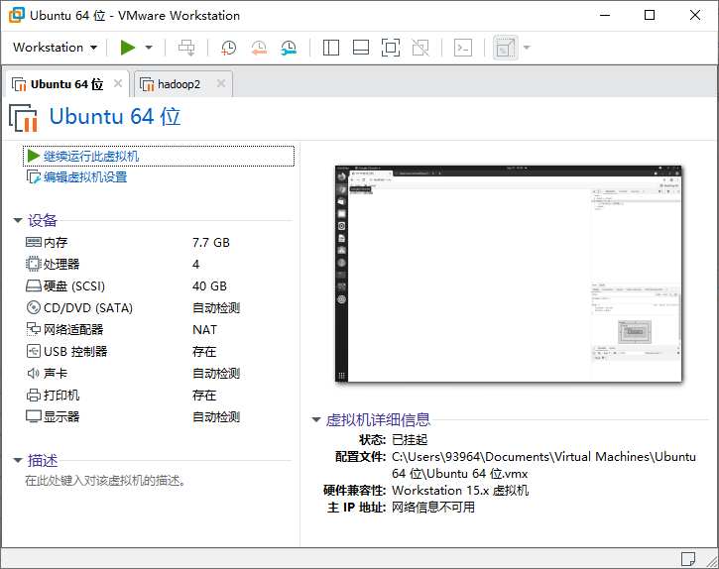
此时在宿主机就可以通过访问虚拟机的ip地址来访问apache解析出来的根目录文件信息（即网页）。
在虚拟机内通过ifconfig指令查看网络消息
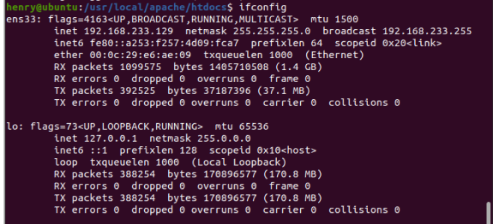
得知此时虚拟机的ip地址为192.168.233.129
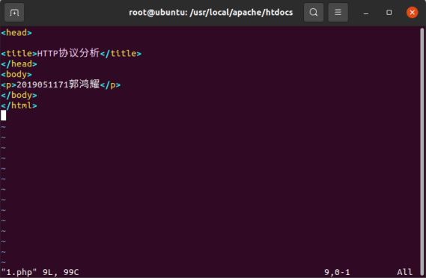
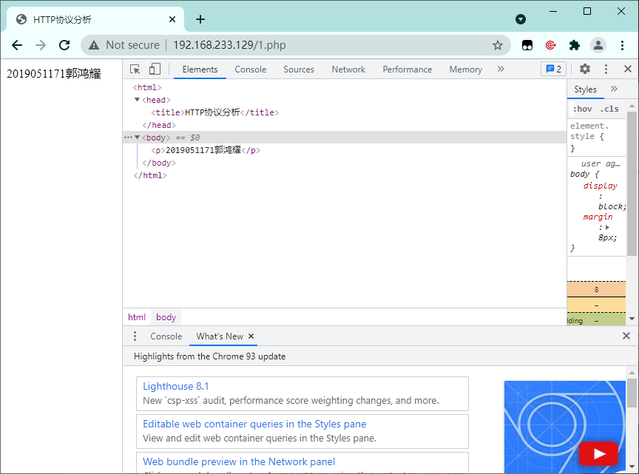

由于主机访问虚拟机属于访问子网，没有经过以太网到外部的通信，打开cmd窗口查看一下虚拟机对应的网卡是什么。
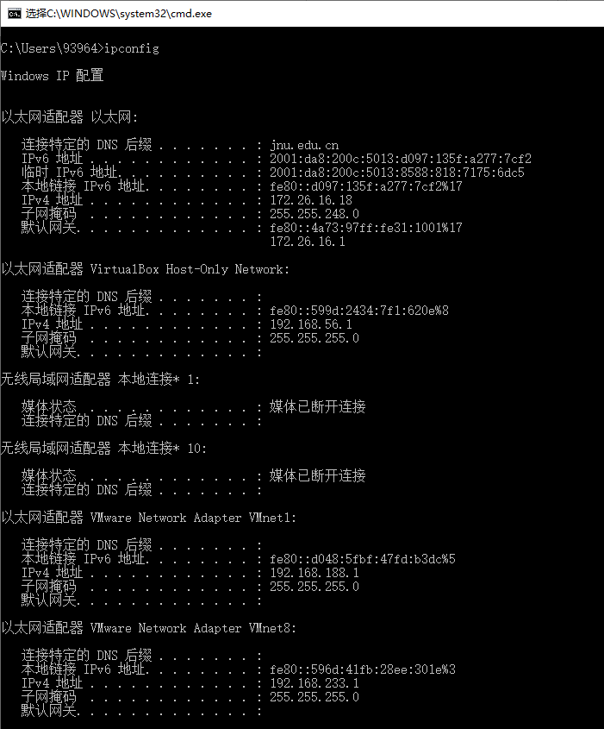
再打开vmware软件，打开虚拟机网络编辑器，查看此时NAT的详细信息
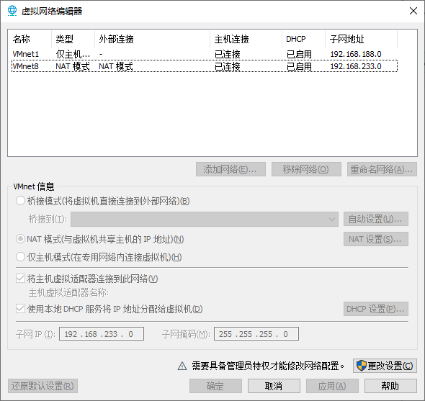
可知我们要捕获的端口为Vmnet8,打开wireshark开始嗅探，如下图点击开始捕获Vmnet8
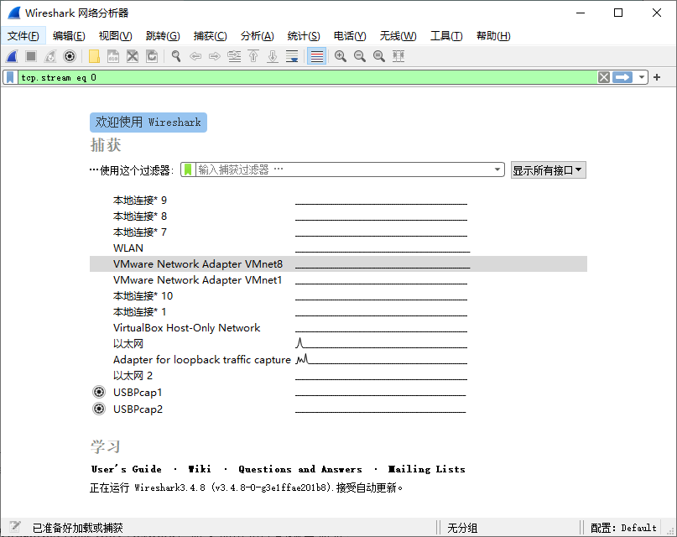
在过滤器中输入http.request.method == GET过滤显示HTTP GET数据包：
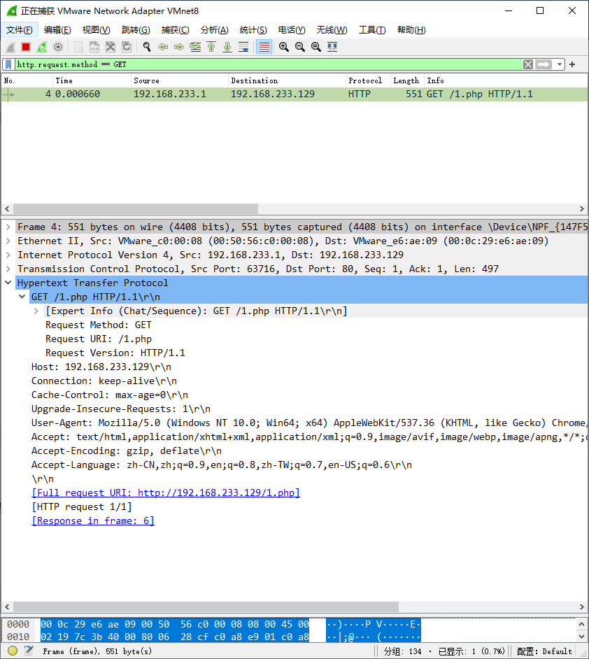
观察Packet List面板中info字段，选择有"GET"字样的数据包，右键选择追踪HTTP流，进入数据流追踪窗口，可以得到这一次HTTP传输的所有数据包
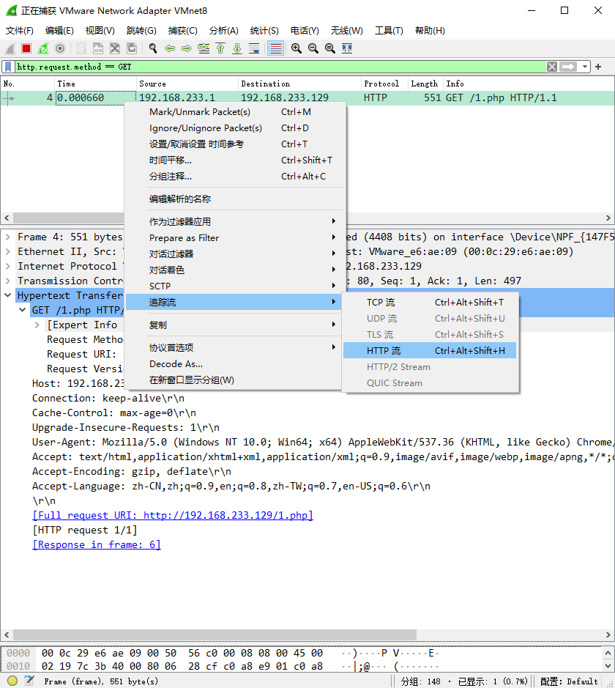
前三个是TCP的三次握手，第四个数据包则是客户端向服务器发送的HTTP请求包，我们来学习分析下
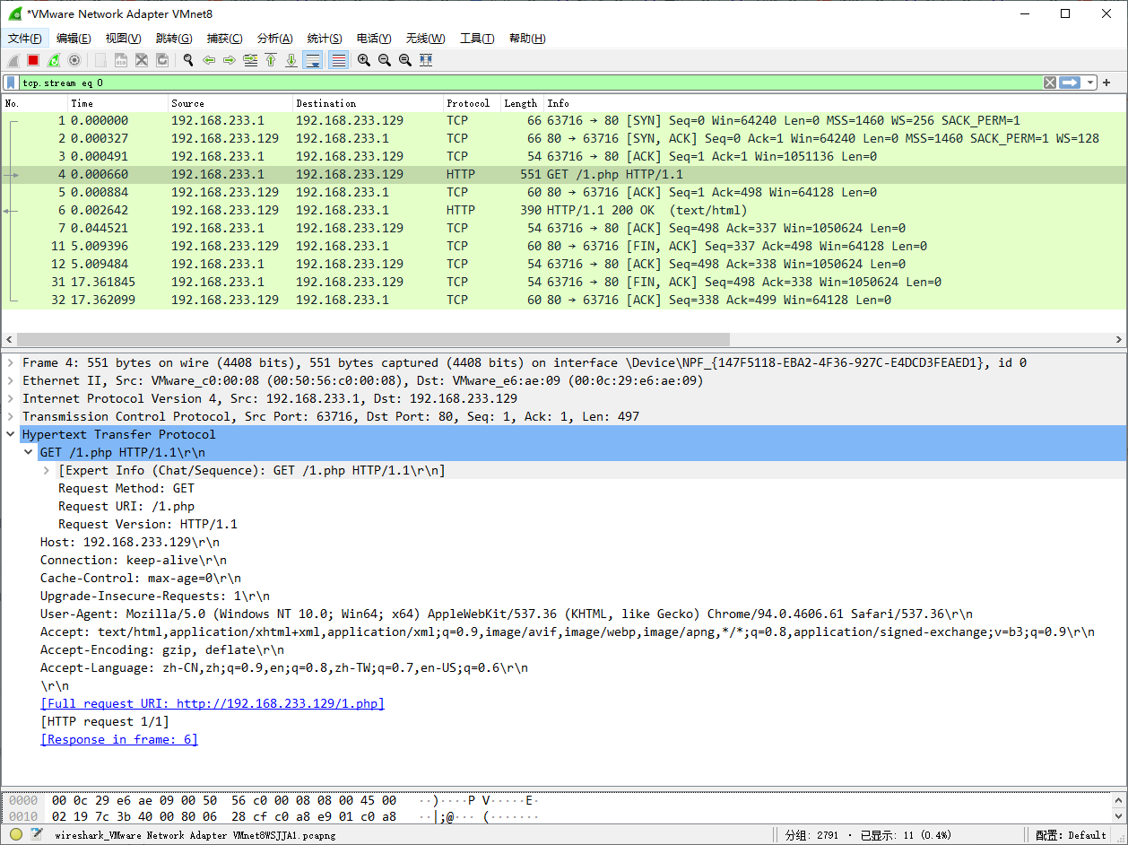
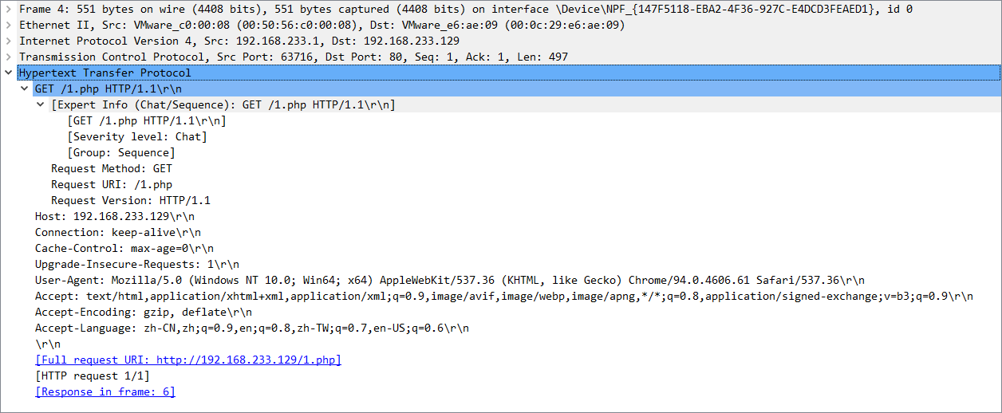
第一行为请求行: GET、URL和 版本
GET /1.php HTTP/1.1\r\n
“方法”是对所请求的对象进行的操作，实际上是一些命令。因此，请求报文的类型是由它所采用的方法决定的。可知此时的方法为”GET”.

URL(Uniform Resource Locator)用来表示从互联网上得到资源位置和访问这些资源的方法。互联网上所有资源都由一个唯一的URL。
URL一般格式：< 协议>://<主机>：<端口>/路径
解决了三个问题：
1）页面叫什么？即文档名，用“路径”标识。
2）页面在那里？即服务器名，用“主机”和“端口”标识。
3）如何才能访问页面？协议提供的服务，用“协议”标识。
由于此时我们写的网站文件是1.php,将其作为路径标识，192.168.233.129为服务器名，http为协议，
所以URL为http://192.168.233.129/1.php

版本为HTTP/1.1，课堂学习得知：
HTTP/1.1 协议使用持续连接 (persistent connection)。
万维网服务器在发送响应后仍然在一段时间内保持这条连接，使同一个客户（浏览器）和该服务器可以继续在这条连接上传送后续的 HTTP 请求报文和响应报文。
这并不局限于传送同一个页面上链接的文档，而是只要这些文档都在同一个服务器上就行。
例如，一个网页上10个图形，可以在一个TCP连接上完成。
同一个客户的多个网页请求也可以在单个TCP连接上进行。
/r/n分别对应的是回车和换行机CRLF

HTTP 首部字段结构
HTTP 首部字段是由首部字段名和字段值构成的，中间用冒号“:” 分隔。
首部字段名: 字段值
请求首部字段
首部字段名 说明
Accept 用户代理可处理的媒体类型
Accept-Charset 优先的字符集
Accept-Encoding 优先的内容编码
Accept-Language 优先的语言（自然语言）
Authorization Web认证信息
Expect 期待服务器的特定行为
From 用户的电子邮箱地址
Host 请求资源所在服务器
If-Match 比较实体标记（ETag）
If-Modified-Since 比较资源的更新时间
If-None-Match 比较实体标记（与 If-Match 相反）
If-Range 资源未更新时发送实体 Byte 的范围请求
If-Unmodified-Since 比较资源的更新时间（与If-Modified-Since相反）
Max-Forwards 最大传输逐跳数
Proxy-Authorization 代理服务器要求客户端的认证信息
Range 实体的字节范围请求
Referer 对请求中 URI 的原始获取方
TE 传输编码的优先级
User-Agent HTTP 客户端程序的信息

响应首部字段
首部字段名 说明
Accept-Ranges 是否接受字节范围请求
Age 推算资源创建经过时间
ETag 资源的匹配信息
Location 令客户端重定向至指定URI
Proxy-Authenticate 代理服务器对客户端的认证信息
Retry-After 对再次发起请求的时机要求
Server HTTP 服务器的安装信息
Vary 代理服务器缓存的管理信息
WWW-Authenticate 服务器对客户端的认证信息

实体首部字段
首部字段名 说明
Allow 资源可支持的HTTP方法
Content-Encoding 实体主体适用的编码方式
Content-Language 实体主体的自然语言
Content-Length 实体主体的大小（单位：字节）
Content-Location 替代对应资源的URI
Content-MD5 实体主体的报文摘要
Content-Range 实体主体的位置范围
Content-Type 实体主体的媒体类型
Expires 实体主体过期的日期时间
Last-Modified 资源的最后修改日期时间

例如，在 HTTP 首部中以 Content-Type 这个字段来表示报文主体的对象类型。
第二行是Host: 192.168.233.129\r\n
表示此时网页的宿主服务器名为192.168.233.129

第三行是Connection: keep-alive\r\n
表示此时使用HTTP/1.1 协议，使用持续连接方式。

第四行是Cache-Control: max-age=0\r\n
Cache-Control no-cache — 强制每次请求直接发送给源服务器，而不经过本地缓存版本的校验。这对于需要确认认证应用很有用（可以和public结合使用），或者严格要求使用最新数据 的应用（不惜牺牲使用缓存的所有好处）
Pragma 当"no-cache"出现在请求消息中时，应用程序应当向原始服务器推送此请求，即使它已
经在上次请求时已经缓存了一份拷贝。这样将保证客户端能接收到最权威的回应。它也用来
在客户端发现其缓存中拷贝不可用或过期时，对拷贝进行强制刷新。
cache-control
max-age>0 时 直接从浏览器缓存中 提取
max-age<=0 时 向server 发送http 请求确认 ,该资源是否有修改
有的话 返回200 ,无的话 返回304
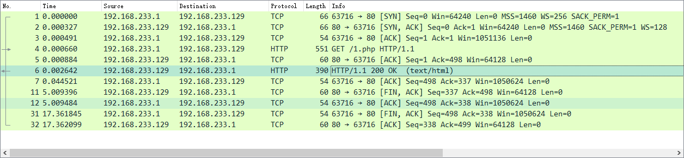
在服务器响应的http包里可以看到，返回了200 OK
对象的最后修改时间晚于lf-Mdified-Since,说明对象已被改动过，则重新返回对象，状态码置2000K

第五行是Upgrade-Insecure-Requests: 1\r\n
HTTP Upgrade-Insecure-Requests 请求头向服务器发送一个客户端对HTTPS加密和认证响应良好，并且可以成功处理的信号，可以请求所属网站所有的HTTPS资源。
在https页面中，如果调用了http资源，那么浏览器就会抛出一些错误。为了改变成这一状况，chrome(谷歌浏览器)会在http请求中加入 ‘Upgrade-Insecure-Requests: 1’ ，服务器收到请求后会返回 “Content-Security-Policy: upgrade-insecure-requests” 头，告诉浏览器，可以把所属本站的所有 http 连接升级为 https 连接。

第六行是User-Agent: Mozilla/5.0 (Windows NT 10.0; Win64; x64) AppleWebKit/537.36 (KHTML, like Gecko) Chrome/94.0.4606.61 Safari/537.36\r\n
User-Agent通常格式：Mozilla/5.0 (平台) 引擎版本 浏览器版本号
Windows NT 10.0是指本机的操作系统的版本，即win10
AppleWebKit/537.36 (KHTML, like Gecko)...Safari/537.36，历史上，苹果依靠了WebKit内核开发出Safari浏览器，WebKit包含了WebCore引擎，而WebCore又从KHTML衍生而来。由于历史原因，KHTML引擎需要声明自己是“类似Gecko”的，因此引擎部分这么写。再后来，Google开发Chrome也是用了WebKit内核，于是也跟着这么写。借用Littern的一句话：“Chrome 希望能得到为Safari编写的网页，于是决定装成Safari，Safari使用了WebKit渲染引擎，而WebKit呢又伪装自己是KHTML，KHTML呢又是伪装成Gecko的。同时所有的浏览器又都宣称自己是Mozilla。”。不过，后来Chrome 28某个版本改用了blink内核，但还是保留了这些字符串。而且，最近的几十个版本中，这部分已经固定，没再变过
用的是Chrome浏览器，其中94.0 是大版本，4606是持续增大的一个数字，而61则是修补漏洞的小版本。

第七行是
Accept:text/html,application/xhtml+xml,application/xml;q=0.9,image/avif,image/webp,image/apng,*/*;q=0.8,application/signed-exchange;v=b3;q=0.9\r\n
Accept: text/html 浏览器可以接受服务器回发的类型为 text/html。
Accept: / 代表浏览器可以处理所有类型,(一般浏览器发给服务器都是发这个)。

第八行是Accept-Encoding: gzip, deflate\r\n
浏览器申明自己接收的编码方法，通常指定压缩方法，是否支持压缩，支持什么压缩方法（gzip，deflate），（注意：这不是只字符编码）。

第九行是Accept-Language: zh-CN,zh;q=0.9,en;q=0.8,zh-TW;q=0.7,en-US;q=0.6\r\n
表示浏览器申明自己接收的语言。

最后一行是[Response in frame: 6]
表示该http请求包的响应包在第六帧上

接下来对服务器的响应包进行分析

首先是响应数据包的首部信息
HTTP/1.1 200 OK\r\n
表示使用http/1.1协议进行持久连接，200OK对应的是http的缓存机制
Last-Modified lf-Modified-Since规则：
Last-Modified:指服务器在响应请求时，在头部告知浏览对象的最后修改时间。
If-Modified-Since:在客户机再次请求相同资源时，客户机通过此字段告知服务器本地缓存中此浏览对象的最后修改时间
服务器收到请求后检查头部的lf-Modified-Since字段所含时间，与被请求对象的最后修改时间进行比对。若对象的最后修改时间晚于lf-Mdified-Since,说明对象已被改动过，则重新返回对象，状态码置2000K;若对象的最后修改时间早于或等于f-Modifid-Since,说明对象没有变动，则响应304 Not Modified,告知浏览器可以使用其缓存

Server: Apache/2.4.48 (Unix) PHP/8.0.9\r\n
由于我们在虚拟机中搭建apache服务器作为代理进行网页php代码到外部主机通信的翻译，此时显示的是apache的版本和php的版本

Keep-Alive: timeout=5, max=100\r\n
timeout：过期时间5秒（对应httpd.conf里的参数是：KeepAliveTimeout），max过了100秒，强制断掉连接

[Time since request: 0.001982000 seconds]
表示第四帧请求包和第六帧响应包中间过去了的时间为0.001982000秒

由于我们没有在1.php中写链接，没有referer，现在补上，输入vi 1.php开始编辑
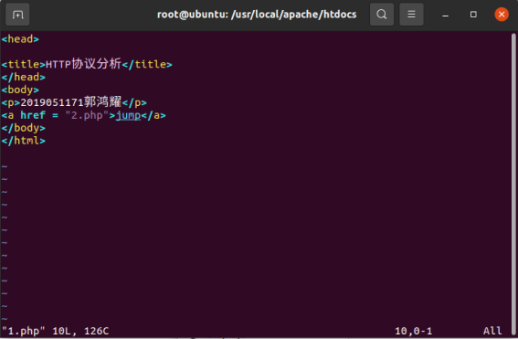

再编辑跳转过去的网址2.php
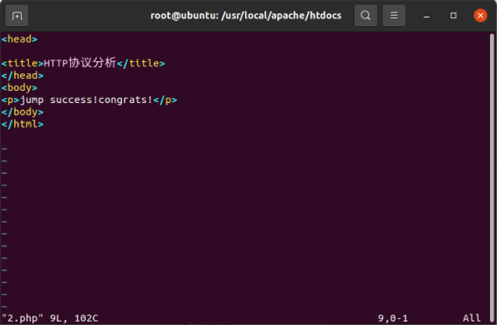

访问1.php，再点击jump即可跳转到2.php
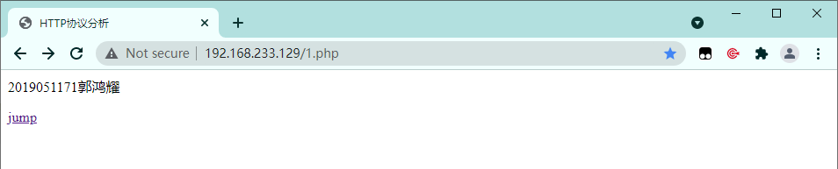

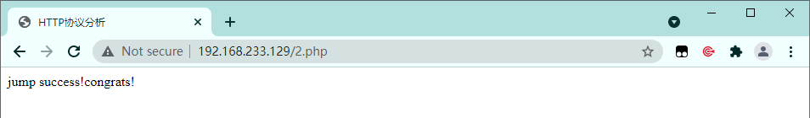

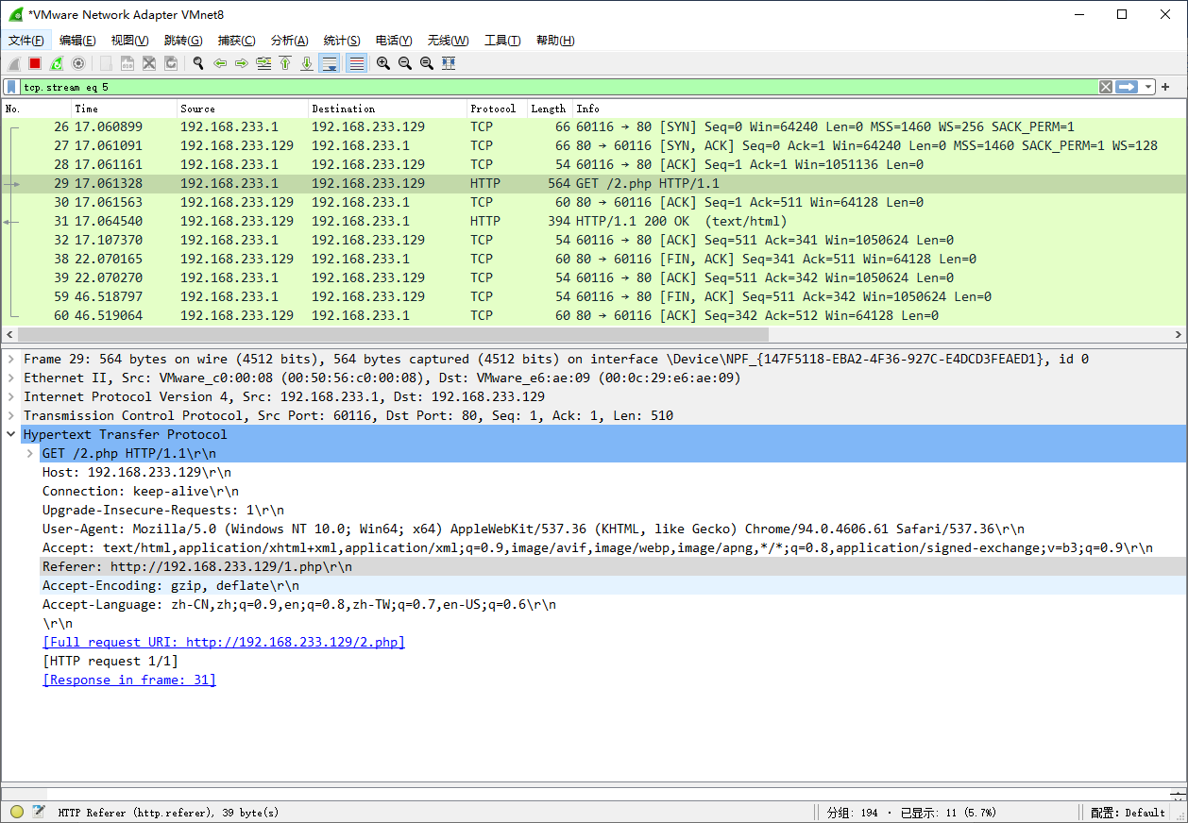
Referer 是 HTTP 请求header 的一部分，当浏览器（或者模拟浏览器行为）向web 服务器发送请求的时候，头信息里有包含 Referer
referer指的是当前网站的来源，由于是在1.php跳转过去的，此时Referer: http://192.168.233.129/1.php\r\n.
Referer的作用：
1.防盗链
比如我只允许我自己的网站访问我自己的图片服务器，其他referer不予访问，假设我的域名是www.google.com，那么图片服务器每次取到Referer来判断一下是不是指定域名www.google.com，如果是就继续访问，不是就拦截。
2. 防止恶意请求
比如静态请求是*.html结尾的，动态请求是*.shtml，那么由此可以这么用，所有的*.shtml请求，必须 Referer 为我自己的网站

由以上抓包分析可知，HTTP的工作过程如下：
一次HTTP操作称为一个事务，其工作过程可分为四步：
1.在浏览器中输入URL，并按下回车键
2.浏览器向DNS服务器请求解析该URL中的域名对应的IP地址(如果是IP请求，则不需要该步骤)
3.解析出IP后，根据IP和端口号，和服务器建立TCP连接
4.浏览器向服务器发送请求，该请求报文作为TCP三次握手的第三个报文发送给服务器
5.服务器做出响应，把数据发送给浏览器
6.通信完成，断开TCP连接
7.浏览器解析收到的数据并显示

- DNS协议分析
打开wireshark对本地以太网连接进行嗅探，开始捕获
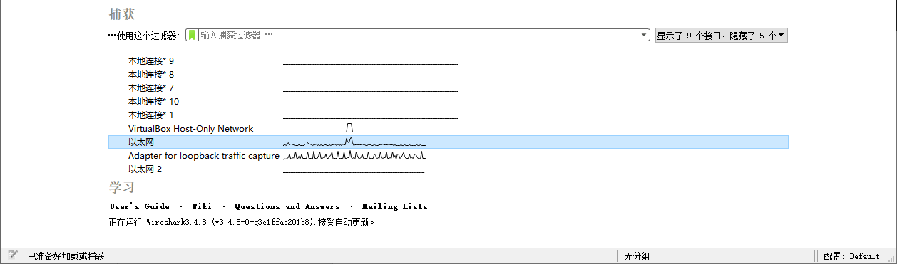

打开CMD窗口，通过域名www.baidu.com访问百度网站，用wireshark捕获DNS数据包
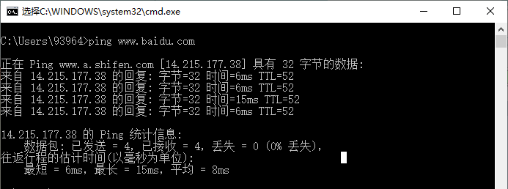

由于接口捕获到的信息过于繁杂，在过滤器处输入dns，只查看dns协议的数据包
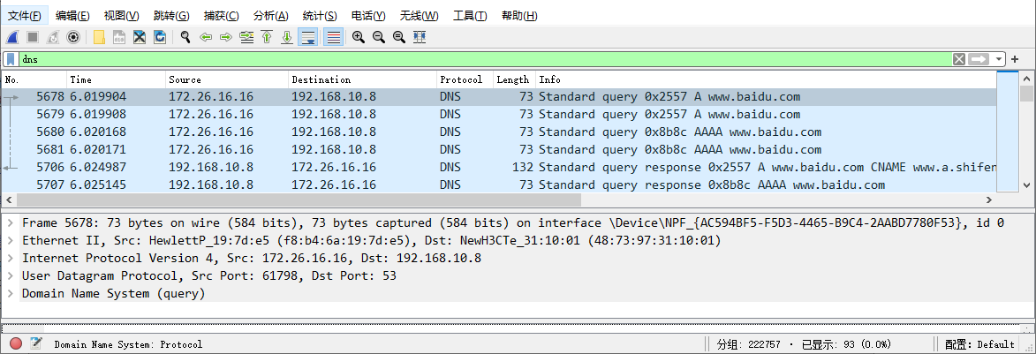
总得来看有6个DNS包(1次域名解析),和12个ICMP包(四次ping)
dns包中有四个查询数据包，可以对应上4次ping操作，由于各两次中有一次是重传输请求，则2*(2+1)=6总共六个数据包（+1是回应数据包），第一次回应数据包在5786，第二次回应数据包在5707

首先对序号为5678的第一个查询数据包进行分析，报文详细信息如下：
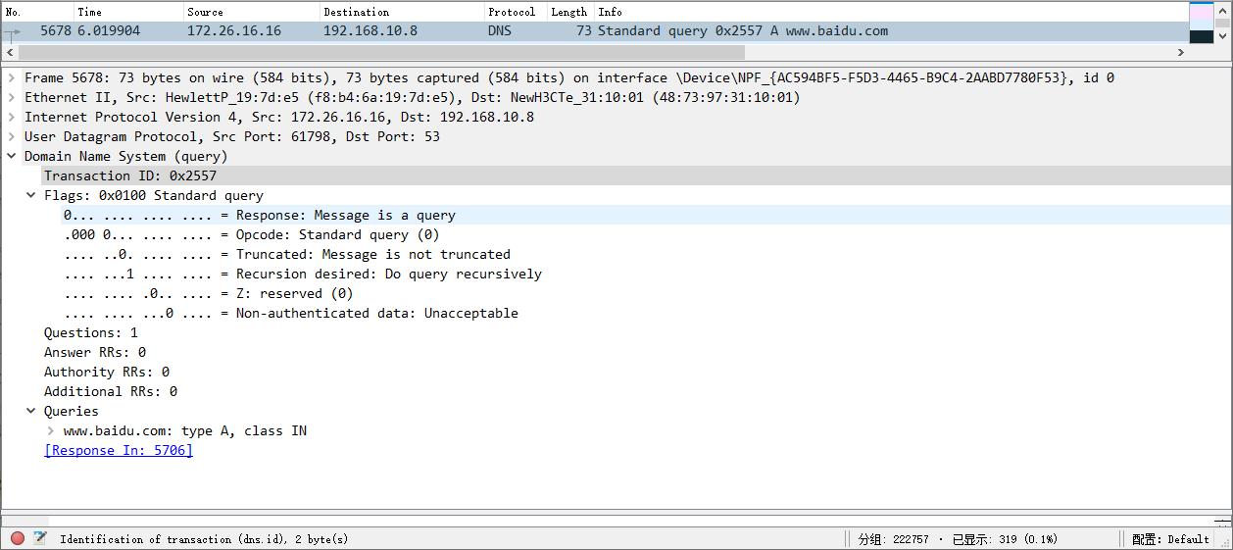
可以发现DNS为应用层协议,下层运输层采用UDP,再下层网络层是IP协议,然后是数据链路层的以太网帧，最后是物理层的比特。
IPv4(Internet Protocol Version 4)报文中目的IP是192.168.10.8(局域网路由器)
UDP(User Datagram Protocol)报文中:DNS的目的端口(Dst Port)是53

Transaction ID: 0x2557
标识ID（16位）
客户端设置的16位标识，服务器使用标识字段来匹配DNS请求。
只有使用相同的ID，才能证明是同一个会话。

Flags: 0x0100 Standard query
0... .... .... .... = Response: Message is a query
.000 0... .... .... = Opcode: Standard query (0)
.... ..0. .... .... = Truncated: Message is not truncated
.... ...1 .... .... = Recursion desired: Do query recursively
.... .... .0.. .... = Z: reserved (0)
.... .... ...0 .... = Non-authenticated data: Unacceptable
标志flag（16位）
QR：0表示查询报文query，1表示响应报文response
Opcode：0-标准查询，1-反向查询（IP地址查域名，IP地址.in-addr.arpa.），2-服务器状态查询,3~15保留。
AA：授权应答(Authoritative Answer) - 在应答数据包中使用， 1表示授权回答，指出给出应答的服务器是授权解析服务器。
TC：截断（TrunCated），用来指出报文比允许的长度还要长，导致被截断。TC=1,表示大于512字节，被删减成512字节，置TC=0没截断。
RD：期望递归(Recursion Desired) -由客户端请求设置，应答的时候使用相同的值返回。 RD=1，就建议域名服务器进行递归解析。
RA： 支持递归(Recursion Available) - 在应答中设置或取消，用来代表服务器是否支持递归查询。 RA=1，表示可用递归。
Zero:保留值，占3位，必须为0
Rcode： 应答码 ，占4位。
0 没有错误。
1 报文格式错误(Format error) - 服务器不能理解请求的报文。
2 服务器失败(Server failure) - 因为服务器的原因导致没办法处理这个请求。
3 名字错误(Name Error) - 只有对授权域名解析服务器有意义，指出解析的域名不存在。
4 没有实现(Not Implemented) - 域名服务器不支持查询类型。
5 拒绝(Refused) - 服务器由于设置的策略拒绝给出应答。比如，服务器不希望对某些请求者给出应答，或者服务器不希望进行某些操作（比如区域传送zone transfer）。
6-15 保留值，暂时未使用。

Questions: 1
Answer RRs: 0
Authority RRs: 0
Additional RRs: 0
问题数量：Questions
无符号16位整数表示报文请求段中的问题记录数。
答案数量：Answer RRS（Resource Record)
无符号16位整数表示报文回答段中的回答记录数。请求报文中为0。
权威答案数量：Authority RRS
无符号16位整数表示报文授权段中的授权记录数。请求报文中为0。
附加记录数量：Additional RRS
无符号16位整数表示报文附加段中的附加记录数。请求报文中为0。

Queries
www.baidu.com: type A, class IN
Name: www.baidu.com
[Name Length: 13]
[Label Count: 3]
Type: A (Host Address) (1)
Class: IN (0x0001)

问题queries,16位。
包含着域名。

查询类别（class）
IN 1 the Internet
CS 2 the CSNET class (Obsolete - used only for examples in some obsolete RFCs)
CH 3 the CHAOS class
HS 4 Hesiod [Dyer 87]

查询类型(TYPE)
值 | 简写 | 功能
1 | A | IPV4的地址
2 | NS | 名称服务器
5 | CNAME | 符合规定的名称（一个别名）
6 | SOA | 验证的开始；包含关于域的信息
11 | WKS | 众所周知的服务
12 | PTR | 逆向查询或指针查询（IP地址到名称）
13 | HINFO | (主机信息)主机的描述
15 | MX | 邮件交换
28 | AAAA | IPv6的地址
252 | XFER | 区域转换请求
255 | ANY | 所有记录请求

可知第一次查询的数据包查询的是www.baidu.com的ipv4地址，类型是the Internet.

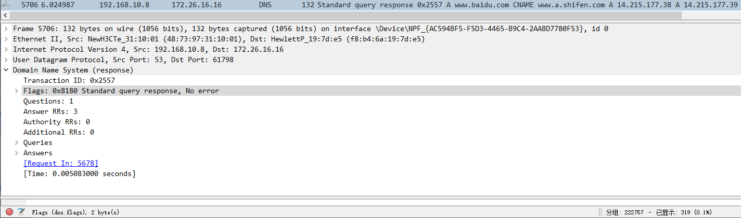
对第一次的回应数据包进行分析

Flags: 0x8180 Standard query response, No error
1... .... .... .... = Response: Message is a response
.000 0... .... .... = Opcode: Standard query (0)
.... .0.. .... .... = Authoritative: Server is not an authority for domain
.... ..0. .... .... = Truncated: Message is not truncated
.... ...1 .... .... = Recursion desired: Do query recursively
.... .... 1... .... = Recursion available: Server can do recursive queries
.... .... .0.. .... = Z: reserved (0)
.... .... ..0. .... = Answer authenticated: Answer/authority portion was not authenticated by the server
.... .... ...0 .... = Non-authenticated data: Unacceptable
.... .... .... 0000 = Reply code: No error (0)
此时QR=1,表示响应报文response
Opcode=0,即标准查询
AA=0,即给处应答的服务器不是域的权威服务器，由ip地址也可知192.168.10.8是本地域名服务器
Truncated即截断，报文比允许的长度还要长，导致被截断
RD=1即使用递归查询
RA=1服务器支持递归查询
Zero:保留值，占3位，必须为0
Rcode=0 没有错误。

Questions: 1
Answer RRs: 3
Authority RRs: 0
Additional RRs: 0
报文请求段中问题记录数为1
报文回答段中的回答记录数为3
报文授权段中的授权记录数为0
报文附加段中的附加记录数为0

Queries
www.baidu.com: type A, class IN
Name: www.baidu.com
[Name Length: 13]
[Label Count: 3]
Type: A (Host Address) (1)
Class: IN (0x0001)
域名类型为ipv4,类型是the Internet

Answers
www.baidu.com: type CNAME, class IN, cname www.a.shifen.com
Name: www.baidu.com
Type: CNAME (Canonical NAME for an alias) (5)
Class: IN (0x0001)
Time to live: 539 (8 minutes, 59 seconds)
Data length: 15
CNAME: www.a.shifen.com
www.a.shifen.com: type A, class IN, addr 14.215.177.38
Name: www.a.shifen.com
Type: A (Host Address) (1)
Class: IN (0x0001)
Time to live: 539 (8 minutes, 59 seconds)
Data length: 4
Address: 14.215.177.38
www.a.shifen.com: type A, class IN, addr 14.215.177.39
Name: www.a.shifen.com
Type: A (Host Address) (1)
Class: IN (0x0001)
Time to live: 539 (8 minutes, 59 seconds)
Data length: 4
Address: 14.215.177.39
Time to Live(生存时间TTL):表示该资源记录的生命周期,从取出记录到抹掉记录在DNS服务器上缓存的时间,以秒为单位.这里是8min59s
Data length(资源数据长度):以字节为单位,这里的4表示IP地址的长度为4字节.也就是下面Addr字段的长度.
Addr(资源数据): 返回的IP地址,就是我们想要的结果.这里是两个权限域名服务器的ip地址

接下来分析第二组dns数据包，由于与第一次组大体相同，这里不再赘述其相同点，只分析其不同之处
首先是查询数据包
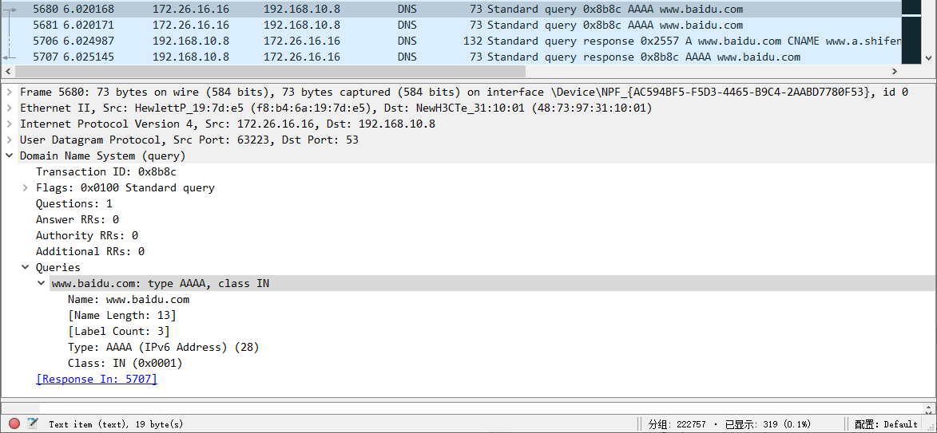
其类型是AAAA即此处查询IPv6的地址，类型是the internet

再是响应数据包
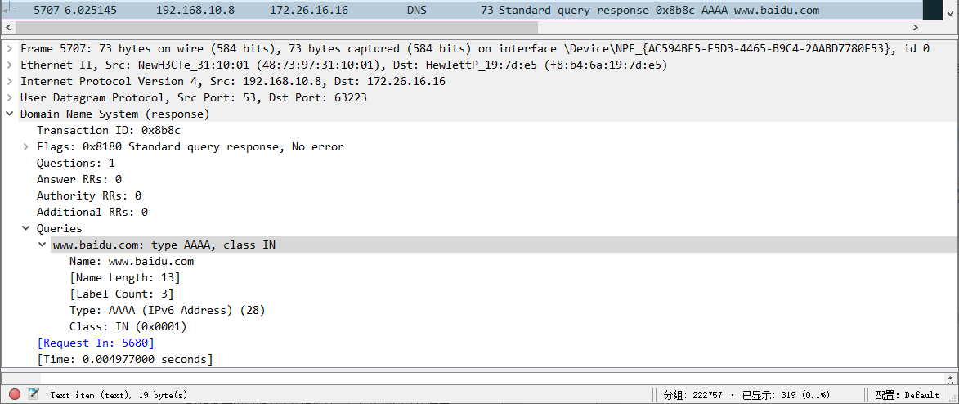
其类型是AAAA即此处查询IPv6的地址，类型是the internet，但是我们发现其没有answer内容，其报文回答段中的回答记录数也为0.可知应该是www.baidu.com的权限域名服务器不返回IPv6地址，导致响应数据包中没有answer

通过域名访问某网站，用wireshark捕获DNS数据包，并分析DNS工作过程和DNS格式。

【思考】
1. 有时候可能捕获不到DNS解析过程，为什么？
答：思路是由DNS解析过程反推原因
(1)最简单的就是wireshark捕获时选错了网卡，dns解析过程不在选中的网卡上
(2)本地域名服务器故障，无法发送响应报文给主机
(3)迭代查询时根域名服务器没有返回响应报文给本地域名服务器
(4)迭代查询时顶级域名服务器没有返回响应报文给本地域名服务器
(5)递归查询时权限域名服务器没有返回响应报文给本地域名服务器
(6)递归查询时根域名服务器没有返回响应报文给顶级域名服务器
(7)递归查询时顶级域名服务器没有返回响应报文给权限域名服务器

2. HTTP使用DNS情形
答：在浏览器输入http://www.baidu.coml并回车，首先需要将URL(存放对象的服务器主机名和对象的路径名)解析成IP地址，具体步骤为：
(1)同一台用户主机上运行着DNS应用的客户机端(如浏览器)
(2)从上述URL抽取主机名www.baidu.com，传给DNS应用的客户机端(浏览器)
(3)该DNS客户机向DNS服务器发送一个包含主机名的请求(DNS查询报文)
(4)该DNS客户机收到一份回答报文(即DNS回答报文)，该报文包含该主机名对应的IP地址119.75.218.70
(5)浏览器由该IP地址定位的HTTP服务器发送一个TCP链接

三、FTP协议分析
由课堂上的学习可知，
FTP使用基于TCP可靠的运输服务。
FTP使用客户服务器工作方式。
一个FTP服务器进程可同时为多个客户进程提供服务。
FTP服务器两大进程（并行）：
主进程：负责接受新的请求；
从属进程：负责处理单个请求。包括：控制进程 、数据传输进程。
客户和服务器之间建立两个TCP连接（并行）。
控制连接：客户端的发送请求通过控制连接发送给控制进程，整个会话期间一直打开。
数据连接：数据传输进程通过数据连接传送数据，数据传送完毕，关闭数据连接。
接下来要通过ftp的访问抓包来分析控制连接和数据连接这两种具体的操作对应的数据包
ftp工作过程：
  - 服务器打开熟知端口(21)。
  - 等待客户进程发出连接请求。
  - 启动从属进程来处理客户进程发来的请求。从属进程对客户进程的请求处理完毕后即终止。
  - 回到等待状态，继续接受其他客户进程发来的请求。主进程与从属进程的处理是并发地进行。

打开cmd窗口，输入ftp ftp.jnu.edu.cn开始访问

连接到指定ftp服务器了
本地 FTP 发出的连接成功信息
从远地服务器返回的信息，220 表示“服务就绪”。

FTP使用基于TCP可靠的运输服务，所以在wireshark过滤器里输入tcp||ftp对数据包进行筛选

由于我们已经在cmd输入了访问的指令，这里抓包就是直接抓到ftp服务器发过来的响应包，点击响应包查看详细的ftp报文信息

- 建立控制连接
三次握手建立TCP连接后，客户端通过控制进程向服务器进程（21）发出建立连接请求，协商工作模式（主动PORT、被动PASV）、客户端或服务器端口号，用于建立数据传送连接。
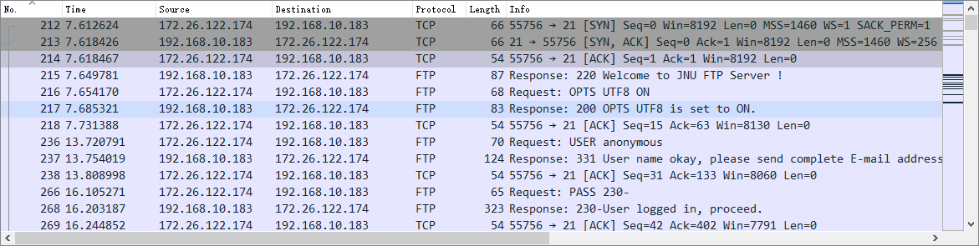

三次握手分别是212,213和214号报文，214号报文向服务器进程发出建立连接请求
Transmission Control Protocol, Src Port: 55756, Dst Port: 21, Seq: 1, Ack: 1, Len: 0

215到268号报文是登录anonymous用户和输入密码230-时产生的数据包
236 13.720791 172.26.122.174 192.168.10.183 FTP 70 Request: USER anonymous
File Transfer Protocol (FTP)
USER anonymous\r\n
Request command: USER
Request arg: anonymous
可以看到236号报文传输了请求的命令是USER，输入的用户名为anonymous

File Transfer Protocol (FTP)
PASS 230-\r\n
Request command: PASS
Request arg: 230-
266号报文的控制命令是PASS通过，密码是230-

接着输入dir,查看当前目录有什么文件
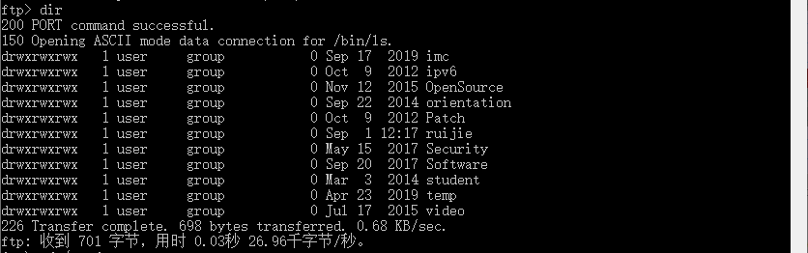

抓包如下
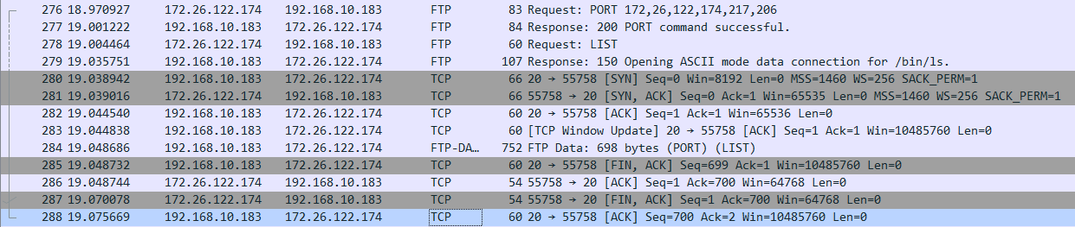
如图276号ftp包发出主动模式请求，由于之前控制连接已经建立，此处不用再进行tcp的三次握手
277号ftp包对主动模式请求表示顺利执行
278号ftp包表示我们在cmd窗口输入的dir被转化为list指令作为请求发送给ftp服务器
279号ftp包表示文件状态正常，准备打开ASCII模式数据连接。

- 建立数据连接
主动模式：服务器进程（端口：20）发起与客户进程（端口号已协商好）建立数据连接（TCP三次握手）。
被动模式：客户进程（端口号已协商好）发起与服务器进程（端口号：控制连接端口号+1）建立数据连接（TCP三次握手）

红框中tcp包的分析：
280号tcp包到282号tcp包是建立数据连接时主动模式的三次握手，对应端口为服务器进程20端口
Transmission Control Protocol, Src Port: 20, Dst Port: 55758, Seq: 0, Len: 0

283号ftp包是tcp窗口更新
284号ftp包进行数据传输
284 19.048686 192.168.10.183 172.26.122.174 FTP-DATA 752 FTP Data: 698 bytes (PORT) (LIST)
285号tcp包到288号tcp包是tcp四次挥手结束数据连接

主动模式观察完了，接下来观察下被动模式下的数据连接

首先按win+E打开资源管理器，在地址栏输入ftp://ftp.jnu.edu.cn/，通过被动模式访问ftp服务器
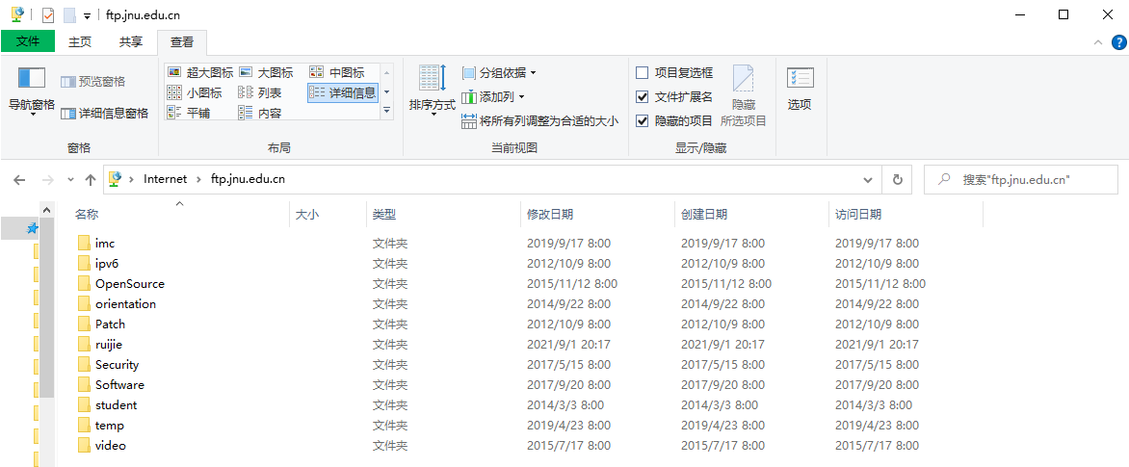

在wireshark抓包如下
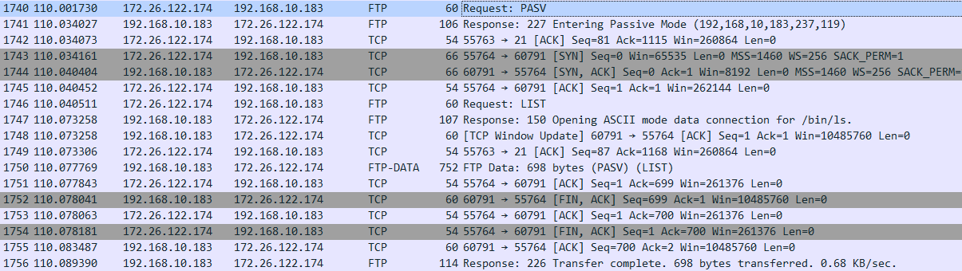
1740 110.001730 172.26.122.174 192.168.10.183 FTP 60 Request: PASV
协商工作模式：被动模式PASV。
第一个红框分析：
客户端发起协商工作模式，服务器数据连接端口：237*256+119=60791
客户端发起建立数据连接：
服务器：60791--客户：55763+1=55764

第二个红框分析：
tcp四次握手断开数据连接

再输入quit指令断开ftp连接，观察此时的抓包：
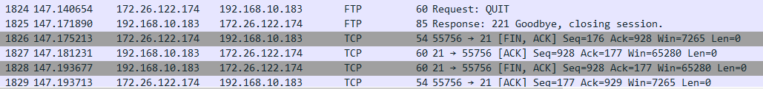
1824号ftp包表示客户对服务器端发出quit请求
1825号ftp包状态码为221，表示服务关闭控制连接。如果适当，请注销。
1826号到1829号tcp包是PORT模式控制连接的四次挥手，表示结束ftp控制连接
断开控制连接后，从属进程终止。
回到等待状态，继续接受其他客户进程发来的请求。主进程与从属进程的处理是并发地进行。
至此，ftp协议分析完成。

四、 SMTP和POP协议分析
打开foxmail并登录qq邮箱账号，向目标邮箱投递一封邮件
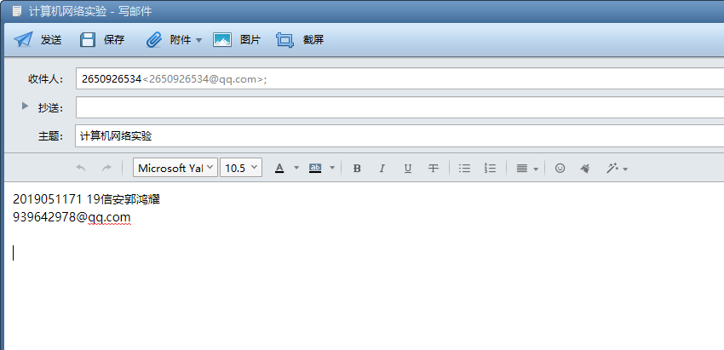

用wireshark抓包，在过滤器中输入smtp查看
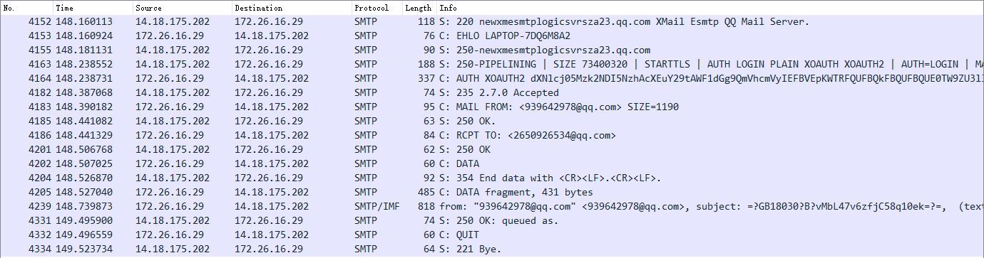

选中一个包，右键追踪TCP流，查看完整信息
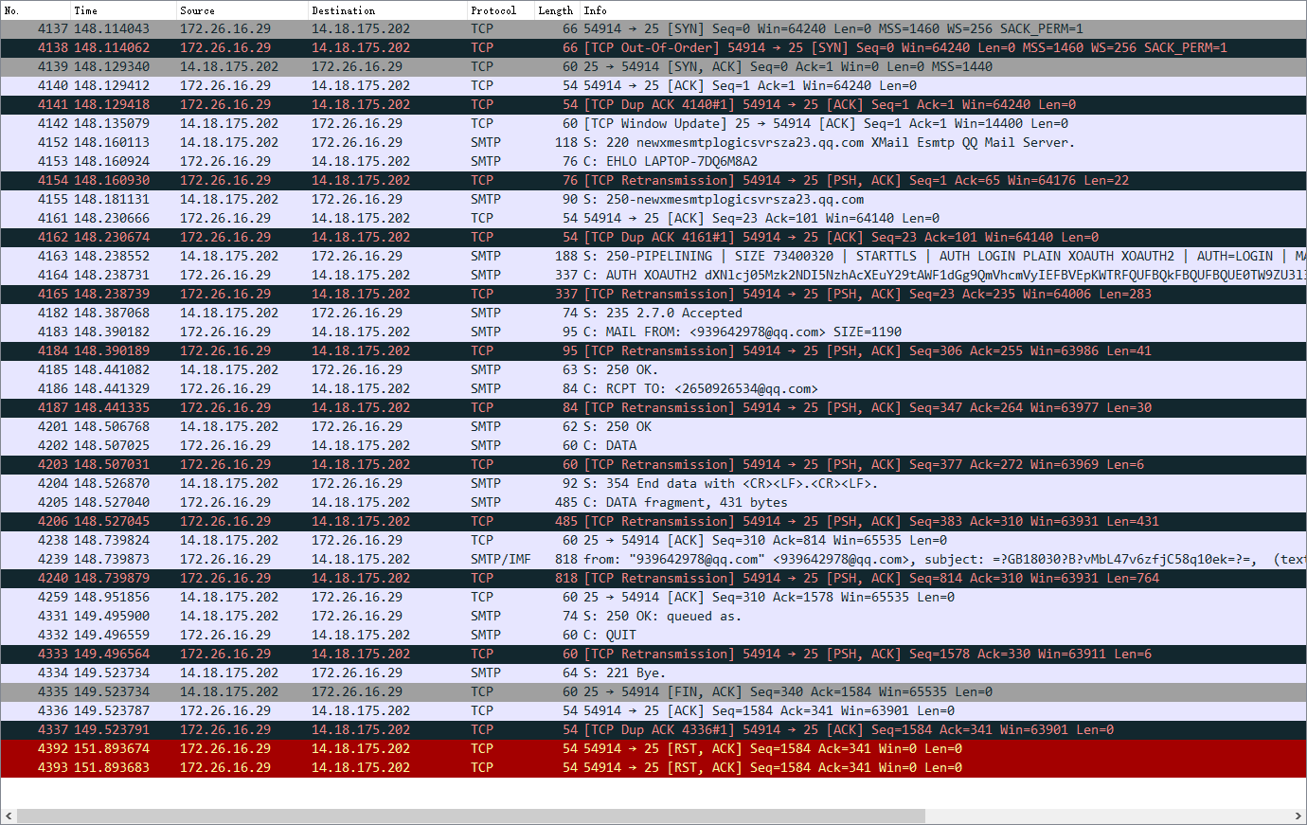
可以看到
(1)建立连接
第一个红框中表示的是建立连接的三次TCP握手
SMTP客户周期性地从邮件缓冲区进行扫描，如果有邮件就SMTP熟知的端口25与目的主机的SMTP服务器建立TCP连接。不使用中间的邮件服务器，TCP连接是基于收发双方的两个邮件服务器，并非在收发人之间的连接。

(2)邮件传送
从mail命令开始，如下图，命令在包里明文传输可直接显示
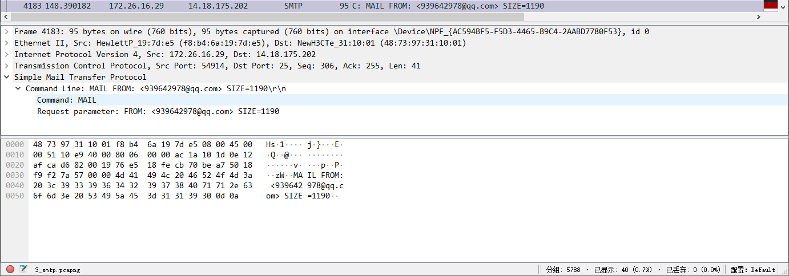
第二个红框对应的是SMTP传输过程中的信封，
两次请求的命令对应MAIL FROM和RCPT T都是从客户到服务器的请求，

(3)释放连接
第三个红框对应释放连接的操作，SMTP客户发送QUIT命令，服务器返回”221 (服务关闭)”表示SMTP统一释放连接。随后TCP四次挥手断开连接。
由于首部信息在多个SMTP包里面，这里直接从追踪tcp流显示出来的信息进行分析
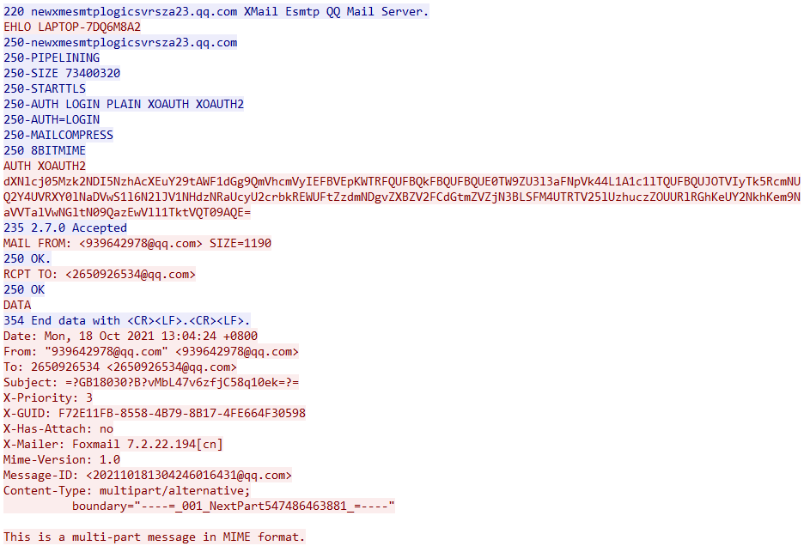
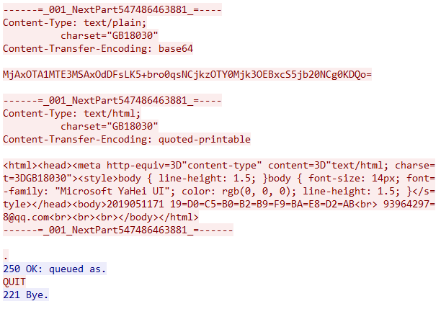
其中红色底纹是客户发出的信息的提取，蓝色底纹是服务器发出的SMTP包的信息的提取
对于服务器的SMTP包的解释，其实就是状态码的解释，解释如下:
状态码 | 描述
211 | System status, or system help reply  系统状态或显示系统帮助。
214 | Help message  显示系统帮助，通常用于显示非标准命令的帮助。
220 | <domain> Service ready  服务就绪。
221 | <domain> Service closing transmission channel  服务关闭了传输通道。
250 | Requested mail action okay, completed  所要求的邮件动作完成，可以继续邮件对话。通常在EHLO/HELO命令后会通过“250-”来描述服务器所支持的特性。
251 | User not local; will forward to <forward-path>  收件人非本地用户，将转发到 <forward-path>。
354 | Start mail input; end with <CRLF>.<CRLF>  开始接收邮件内容输入，以<CRLF>.<CRLF>(即单行一个点)结束输入。

对于客户端SMTP包的分析如下:
先对第一部分进行分析：
Date: Mon, 18 Oct 2021 13:04:24 +0800
From: "939642978@qq.com" <939642978@qq.com>
To: 2650926534 <2650926534@qq.com>
Subject: =?GB18030?B?vMbL47v6zfjC58q10ek=?=
X-Priority: 3
X-GUID: F72E11FB-8558-4B79-8B17-4FE664F30598
X-Has-Attach: no
X-Mailer: Foxmail 7.2.22.194[cn]
Mime-Version: 1.0
Message-ID: <202110181304246016431@qq.com>
Content-Type: multipart/alternative;
boundary="----=_001_NextPart547486463881_=----"

This is a multi-part message in MIME format.

头三行是信封
subject=?GB18030?指的是使用GB18030汉字字符集编码
后面X开头的几行从上到下为：优先级为3，邮件的ID，有无附件，邮箱客户端
标志 MIME 的版本。此时使用的版本为1.0
Content-Type: 说明邮件的性质此时是multipart/alternative
multi-part对应下面两部分正文，第一个是text/plain，第二个是text/html编码，所以此处的content-type为multi-part，意为多种类型的组合。
------=_001_NextPart547486463881_=----
Content-Type: text/plain;
charset="GB18030"
Content-Transfer-Encoding: base64

MjAxOTA1MTE3MSAxOdDFsLK5+bro0qsNCjkzOTY0Mjk3OEBxcS5jb20NCg0KDQo=
第一个部分是邮件的主体信息，此段为纯文本信息
内容类型是text/plain文本，汉字字符集是GB18030
内容传送编码是Base64，这种编码将任意长度的字节串转换为用 7 位 ASCII 编码表示的字符串。可用于二进制和非文本数据的编码。
将最后一行进行base64转换得：
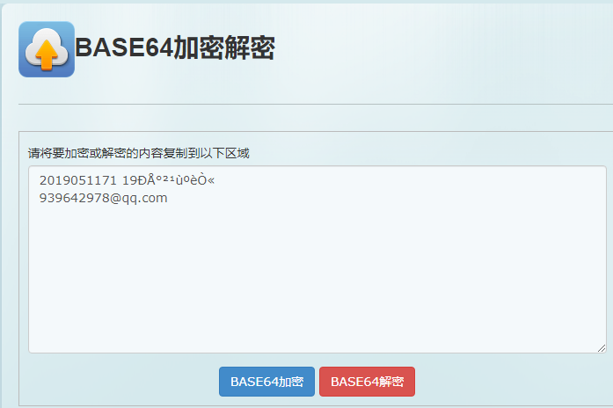
对照原文正确，其中乱码的部分是GB18030，此处不再查询

------=_001_NextPart547486463881_=----
Content-Type: text/html;
charset="GB18030"
Content-Transfer-Encoding: quoted-printable

<html><head><meta http-equiv=3D"content-type" content=3D"text/html; charse=
t=3DGB18030"><style>body { line-height: 1.5; }body { font-size: 14px; font=
-family: "Microsoft YaHei UI"; color: rgb(0, 0, 0); line-height: 1.5; }</s=
tyle></head><body>2019051171 19=D0=C5=B0=B2=B9=F9=BA=E8=D2=AB<br> 93964297=
8@qq.com<br><br><br></body></html>
------=_001_NextPart547486463881_=------
第二部分也是邮件的正文内容，
内容类型是text/html文本，汉字字符集是GB18030
内容传送编码是quoted-printable，将任意长度的字节串转换为 ASCII 编码表示的字符串。可用于二进制和非文本数据的编码。。

对pop进行分析，此处用foxmail登录已有的邮箱
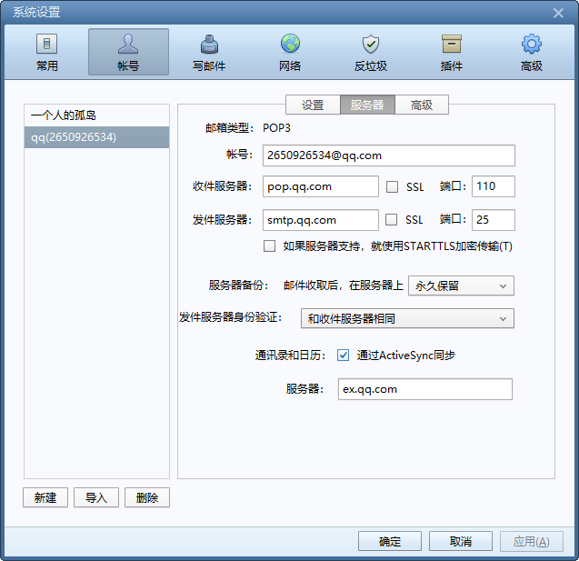

点击收取邮件，并使用wireshark进行抓包

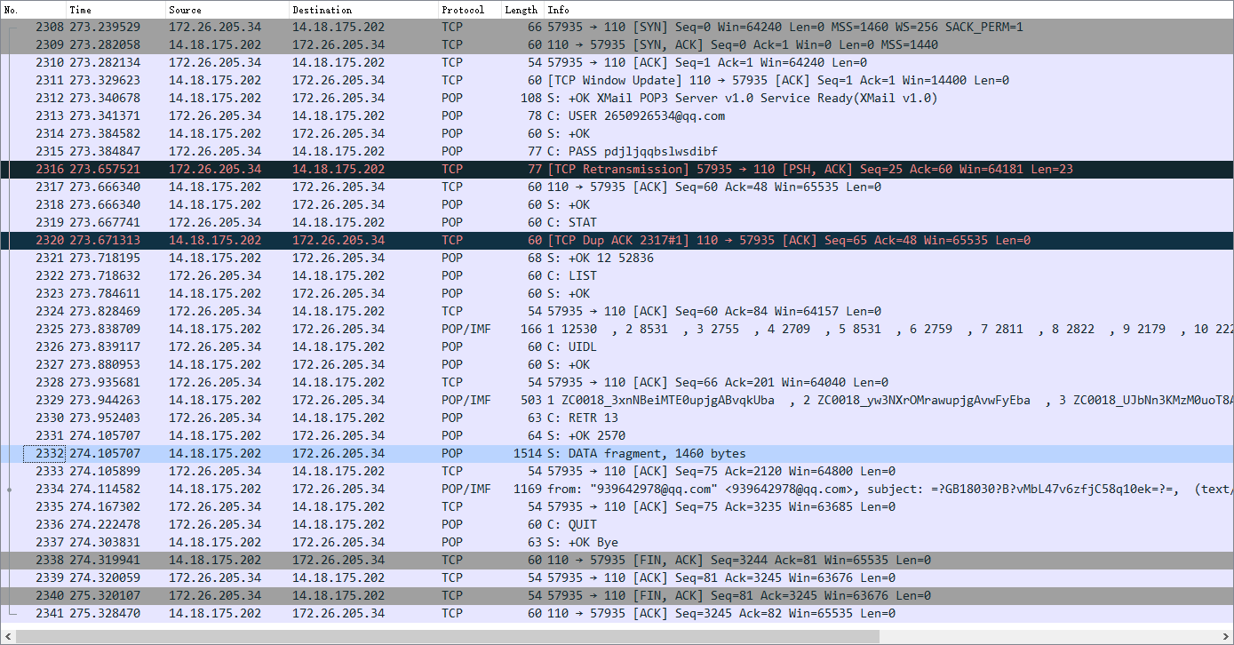
由图可知pop协议也是要通过TCP的三次握手建立连接，在tcp四次挥手之后断开连接
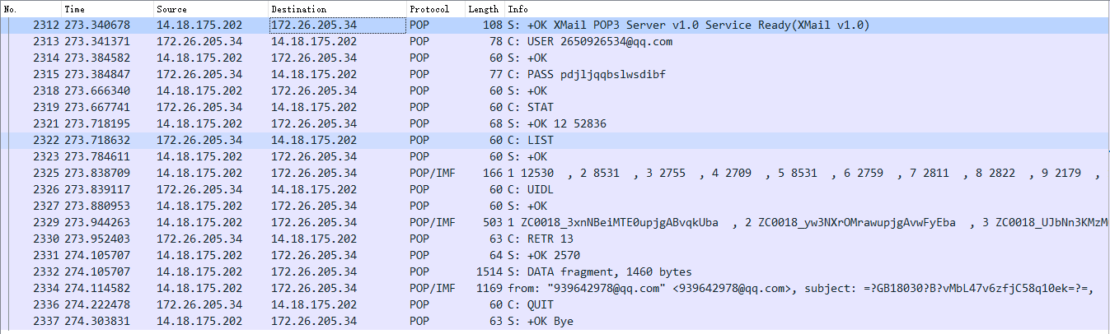

由课堂上学的知识可知，邮局协议第三个版本 POP3。是一个简单、功能有限的邮件读取协议。
使用客户服务器的工作方式。
POP是一个脱机协议。邮件传到本地机器，读取后删除POP服务器上的邮件。新标准可以设置保存时间。
POP服务器通过对用户输入信息（用户明和密码）进行鉴别后才能读取。
右键追踪tcp流对pop包进行分析
由于客户端的信息和SMTP大体相同，此处只选取服务器端的信息进行分析
+OK XMail POP3 Server v1.0 Service Ready(XMail v1.0)
USER 2650926534@qq.com
+OK
PASS pdjljqqbslwsdibf
+OK
STAT
+OK 12 52836
LIST
+OK
1 12530
2 8531
3 2755
4 2709
5 8531
6 2759
7 2811
8 2822
9 2179
10 2223
11 2469
12 2517
13 2570
.
UIDL
+OK
1 ZC0018_3xnNBeiMTE0upjgABvqkUba
2 ZC0018_yw3NXrOMrawupjgAvwFyEba
3 ZC0018_UJbNn3KMzM0uoT8AUGFTAba
4 ZC0018_PPrNvFGMZWQu_mAAKsGkFba
5 ZC0018_QoTNh2qMGxouc~0AkfTdQba
6 ZC0018_XZvNdZiMzM0ubvAAWaTGeba
7 ZC0018_T4nNBeiM6OkuaPYAQYv7Xba
8 ZC0018_uH7NPNGMJSQuhxkA7oJwPba
9 ZC1018-6y0ZFfgMVFU5yFY33Pl0Yba
10 ZC0018_S43NGveMiosuxVsAdN5GLba
11 ZC0018_zArNu1aMjI0umwUAm1utfba
12 ZC0018_k1XNn3KMFBUuxFoApwQdAba
13 ZC0018_rmjNMN2M2Nku~GYAPRzvVba
.
RETR 13
QUIT

基于Web的邮件或客户端的邮件软件（如outlook）收发邮件，捕获数据报分析邮件收发过程和SMTP、POP3等协议格式和工作过程。
USER 2650926534@qq.com
指的是认证用户名为2650926534@qq.com
PASS pdjljqqbslwsdibf
PASS命令是认证密码，认证成功则状态转换
+OK
STAT
处理请求 server 回送邮箱统计资料，如邮件数、 邮件总字节数
+OK 12 52836
LIST
处理 server 返回指定邮件的大小等
+OK
1 12530
2 8531
3 2755
4 2709
5 8531
6 2759
7 2811
8 2822
9 2179
10 2223
11 2469
12 2517
13 2570
.
UIDL
处理 server 返回用于该指定邮件的唯一标识， 如果没有指定，返回所有的。
+OK
1 ZC0018_3xnNBeiMTE0upjgABvqkUba
2 ZC0018_yw3NXrOMrawupjgAvwFyEba
3 ZC0018_UJbNn3KMzM0uoT8AUGFTAba
4 ZC0018_PPrNvFGMZWQu_mAAKsGkFba
5 ZC0018_QoTNh2qMGxouc~0AkfTdQba
6 ZC0018_XZvNdZiMzM0ubvAAWaTGeba
7 ZC0018_T4nNBeiM6OkuaPYAQYv7Xba
8 ZC0018_uH7NPNGMJSQuhxkA7oJwPba
9 ZC1018-6y0ZFfgMVFU5yFY33Pl0Yba
10 ZC0018_S43NGveMiosuxVsAdN5GLba
11 ZC0018_zArNu1aMjI0umwUAm1utfba
12 ZC0018_k1XNn3KMFBUuxFoApwQdAba
13 ZC0018_rmjNMN2M2Nku~GYAPRzvVba
.
RETR 13
处理 server 返回第13封邮件的文本
QUIT
希望结束会话。如果 server 处于"处理" 状态，则现在进入"更新"状态，删除那些标记成删除的邮件。如果 server 处于"认可"状态，则结束会话时 server 不进入"更新"状态 。

六.实验总结
通过物理机访问虚拟机NAT模式下的页面进行http抓包一开始监听错了，后来通过比较地址找到了相应的虚拟网卡接口才完成任务。ftp的分析比较顺利，PASV模式的设置比较容易。smtp和pop的设置比较曲折，由于win10家庭版对office的支持不好，进行了在线修复等一系列操作才可以登录foxmail，并在qq邮箱的pop服务器申请上花费了较长时间。

